Pirkimo sąlygų
1 priedas

KLAIPĖDOS MIESTO 2 ŠVIETIMO ĮSTAIGŲ STOGŲ REMONTO DARBŲ
TECHNINĖ SPECIFIKACIJA I PIRKIMO DALIAI

Lopšelio- darželio „Linelis“, adresu Laukininkų g. 10, Klaipėda,
stogo remonto ir lietaus nuotekų stovų keitimo darbų preliminarūs darbų kiekiai

Eil.  Nr. | Darbų ir medžiagų pavadinimas | Mato vnt. | Preliminarus  Kiekis
1 | 2 | 3 | 4
1. | 4 vnt. lietaus nuvedimo sistemos stovų keitimas su sienų kirtimu, betonavimo, užtaisymu ir apdailos darbais (apdaila glaistant ir dažant), įrengiant revizines dėžutes, sandarinimo darbais ant stogo | m | 32,0
2. | PP lietaus įlaja Dn110 (su gaubtu, tvirtinamas varžtais) ir  montavimu, sandarinimu | Kompl. | 4
3. | Vamzdžių, kurių D 100mm, prijungimas prie veikiančių kanalizacijos .tinklų | vnt. | 4
4. | Plokščių (sutapdintų) stogų remontas, paklojant naują dangą ant esamos dangos , prilydant 1 sluoksnį (m2 stogo) (pūslių ir įtrūkimų sutvarkymas) | m2 | 1320,0
5. | Plokščių stogų parapetų dangos ardymas | 100m | 3,59
6. | Parapetų (38 cm pločio) dengimas cinkuota skarda, pritvirtinant medines ir plienines detales | 100m | 3,59
7. | Plokščių stogų ventiliacinių kaminėlių įrengimas, aptaisant ritinine danga, kai stogo danga bituminė | vnt. | 4,0
8. | Šlaitinių stogų apsauginių konstrukcinių elementų įrengimas (stogo kopėčios) | 100m | 0,16
9. | El. laidų sutvarkymas ant stogo ir fasado | m | 120
10. | Statybinių šiukšlių išvežimas 10 km atstumu automobiliais-savivarčiais, pakraunant rankiniu būdu | t | 5,0

Pastaba: vieneto įkainyje turi būti įvertinti darbai, medžiagos, mechanizmai, darbo užmokestis ir kitos galimos rangovo išlaidos.

Lopšelio- darželio „Linelis“, adresu Laukininkų g. 10, Klaipėda
STOGO SITUACIJOS VIZUALIZACIJA

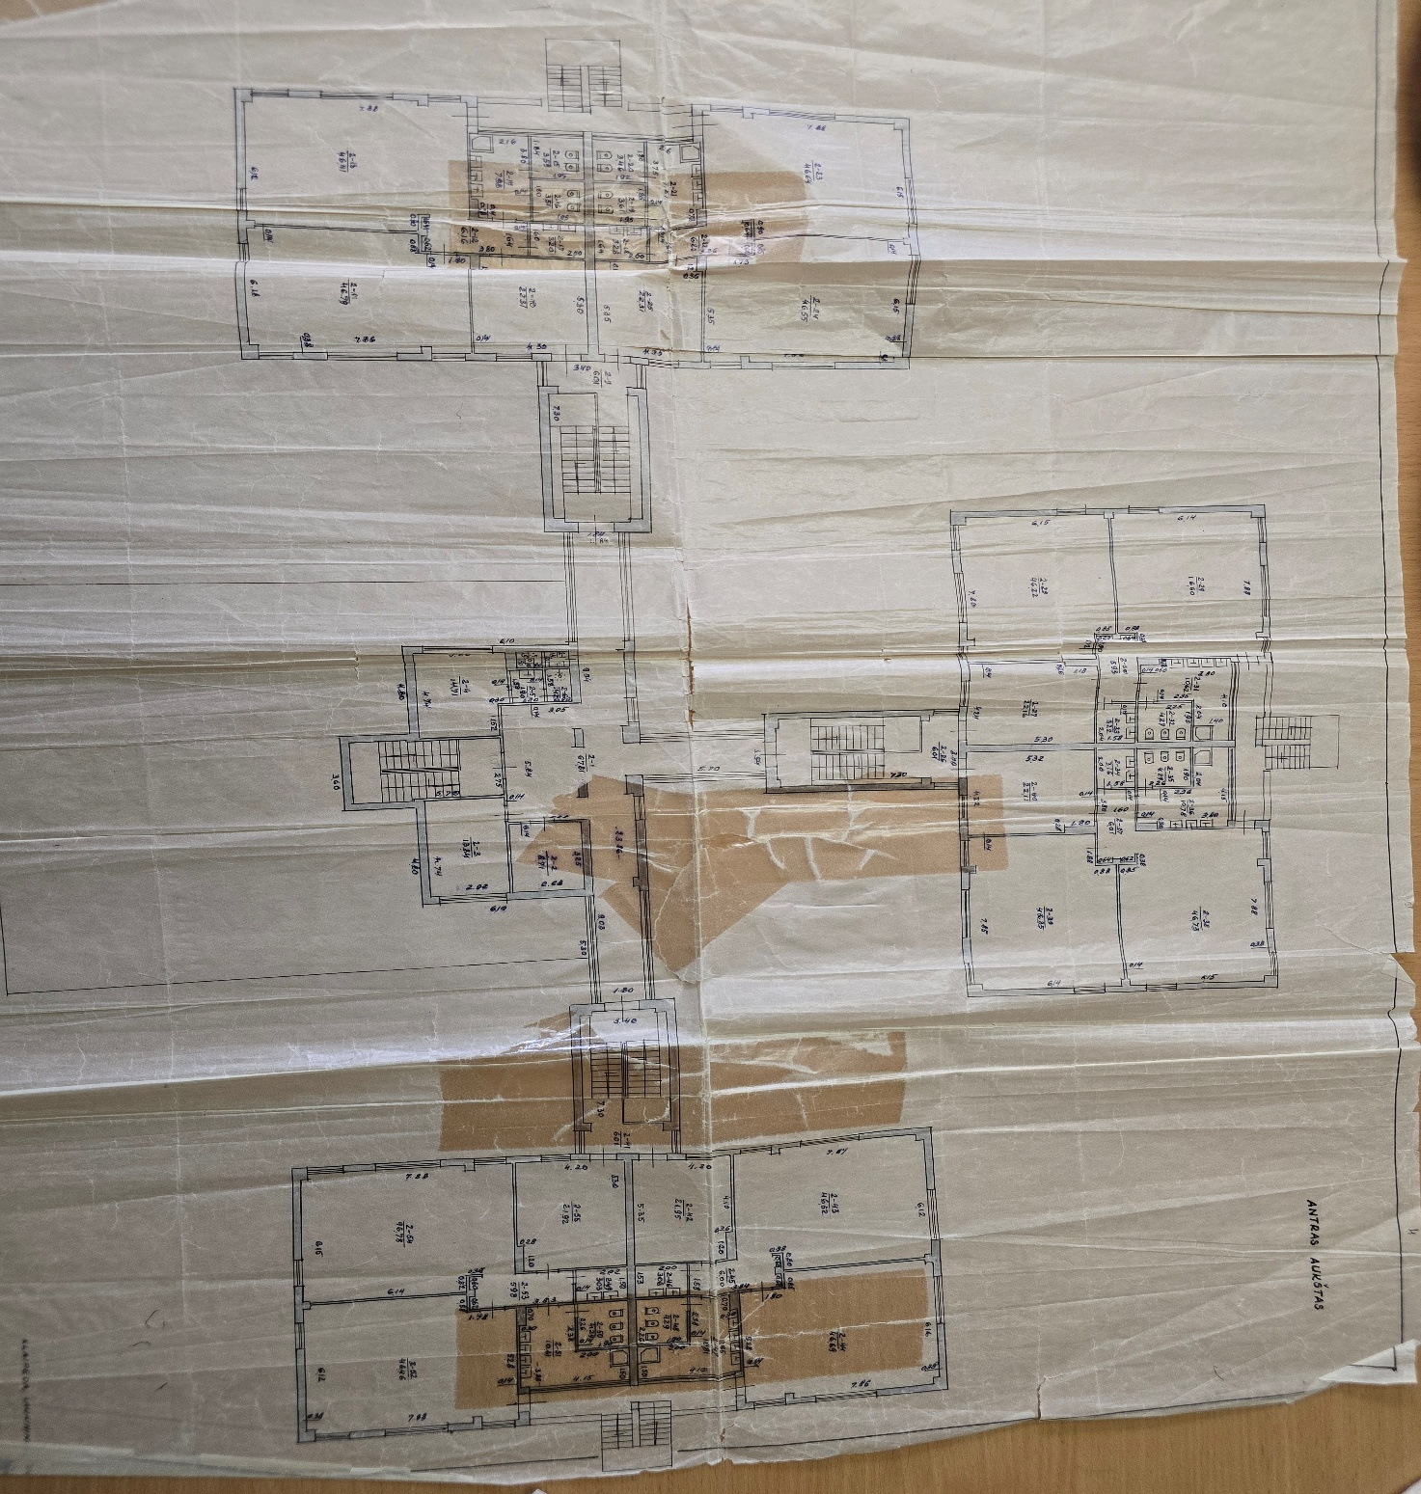

1 pav.
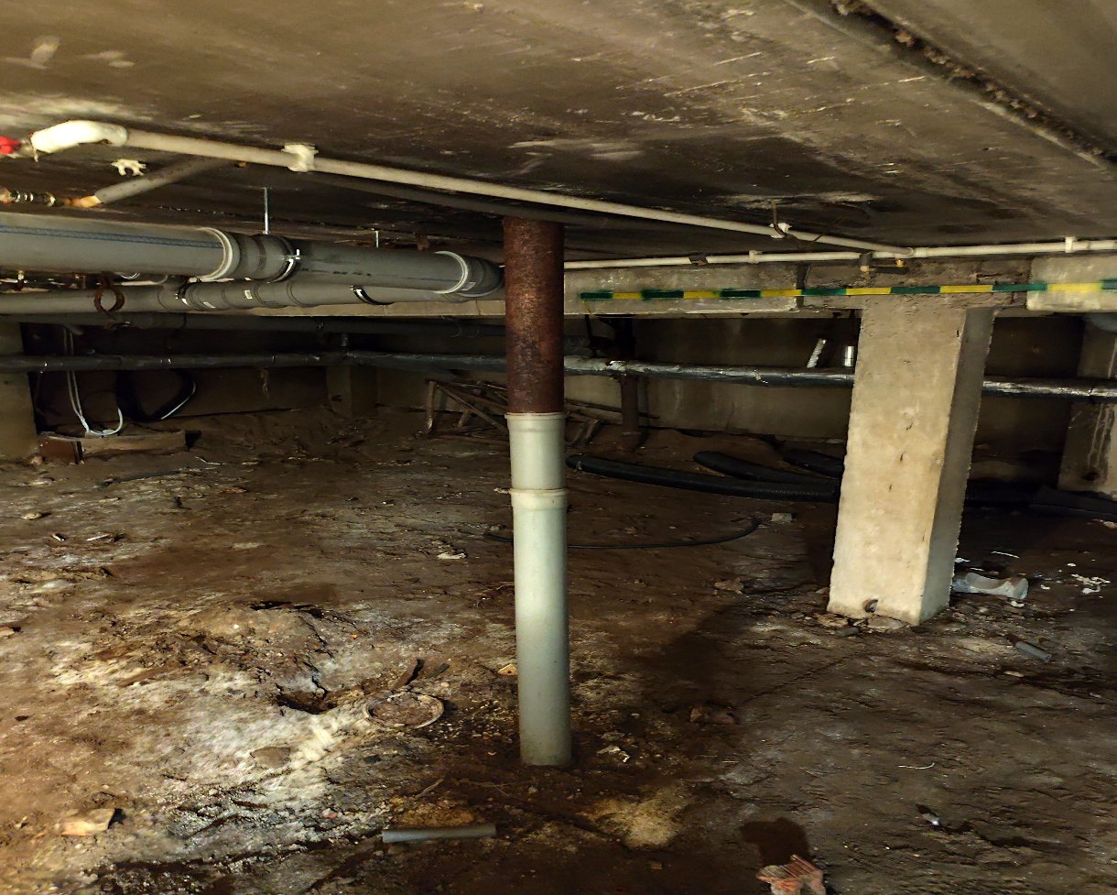

2 pav.

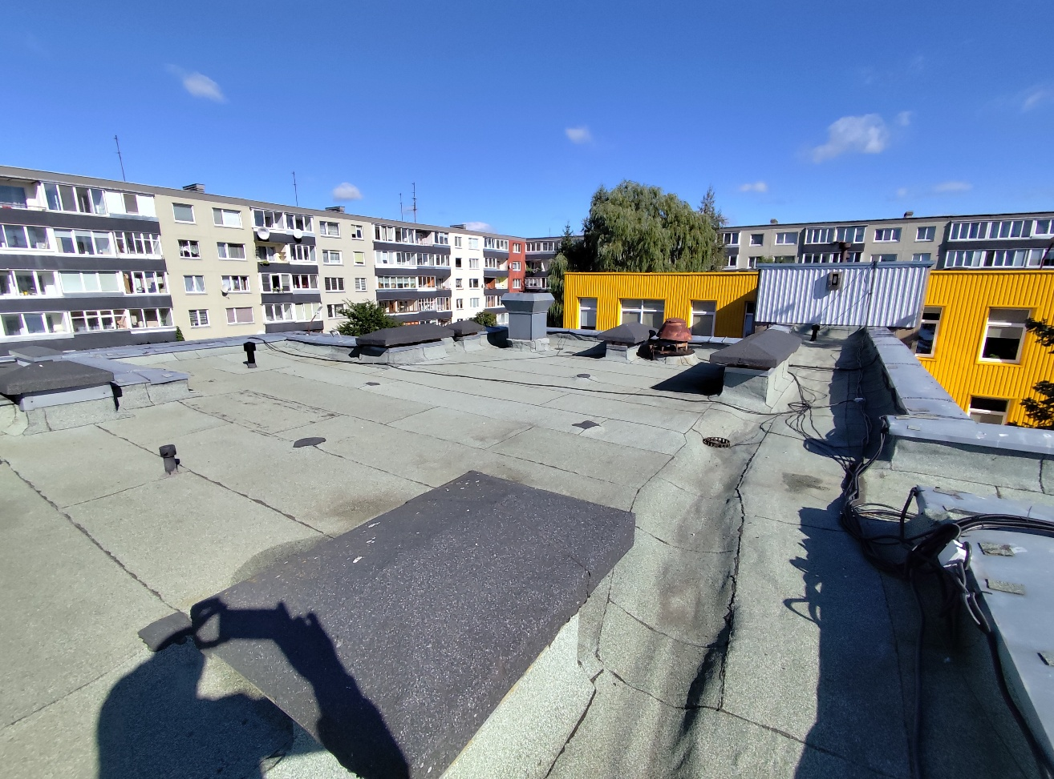
3 pav.
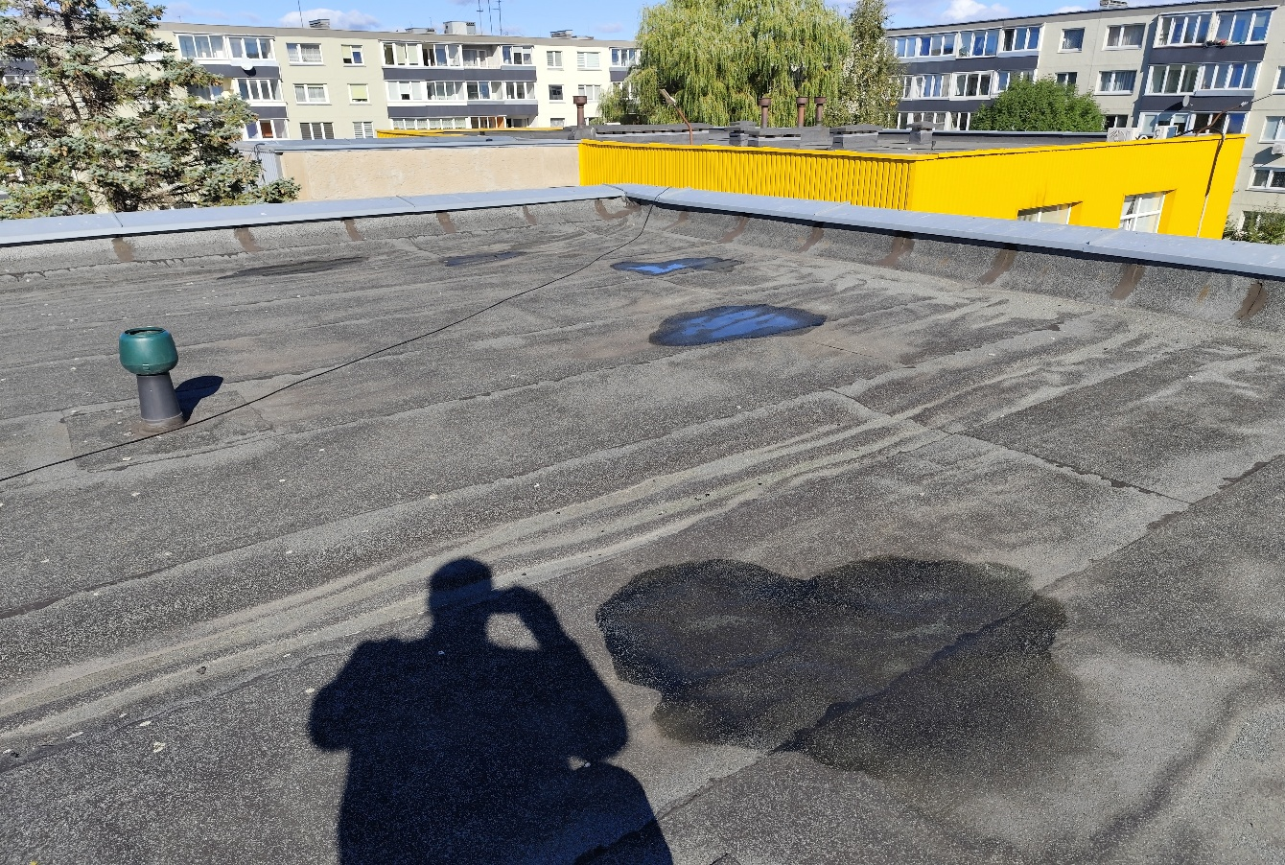
4 pav.

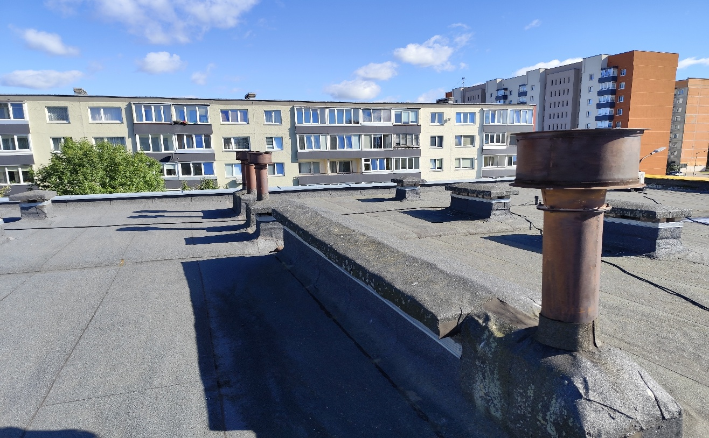
5 pav.
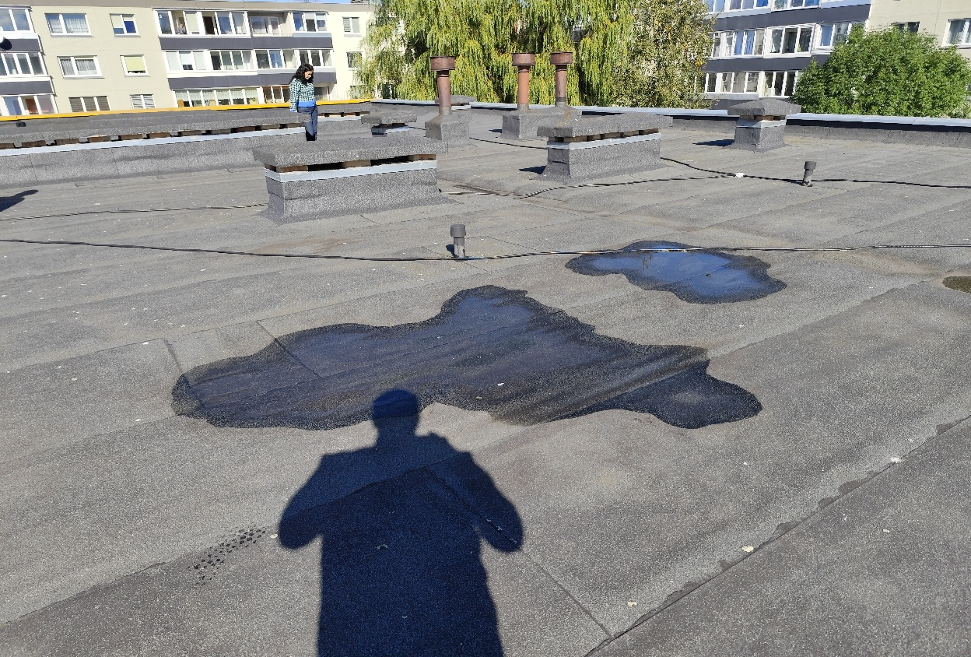
6 pav.

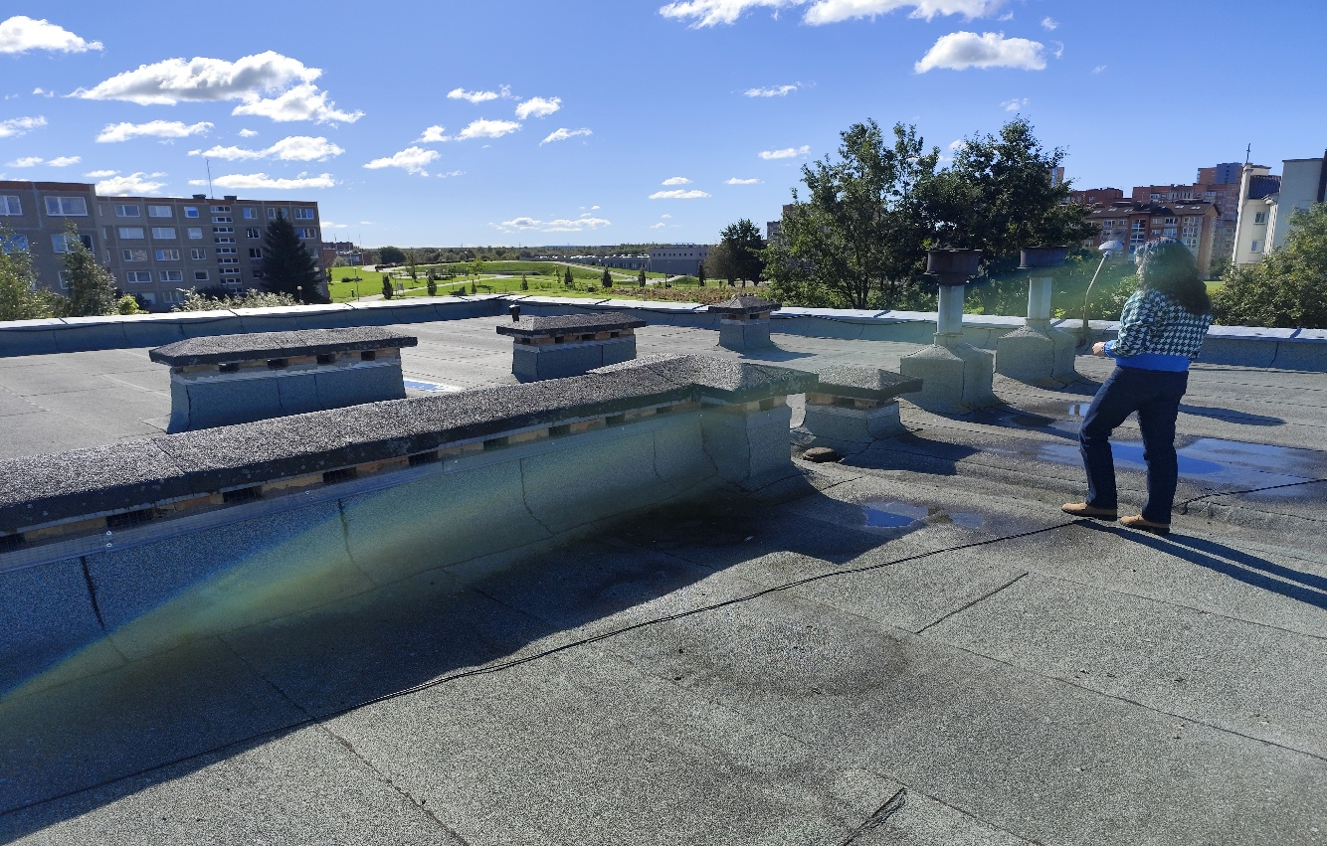
7 pav.
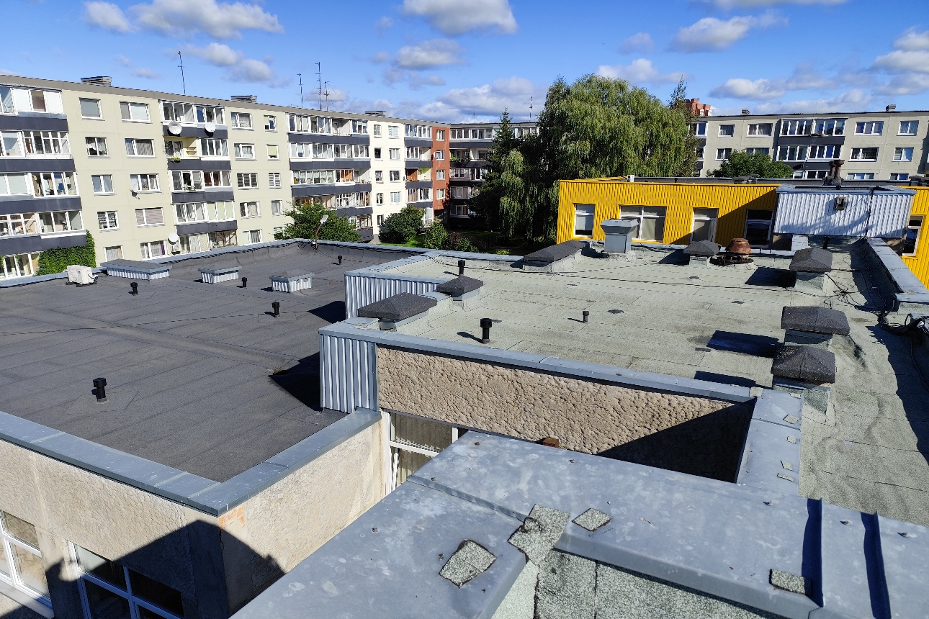
8 pav.

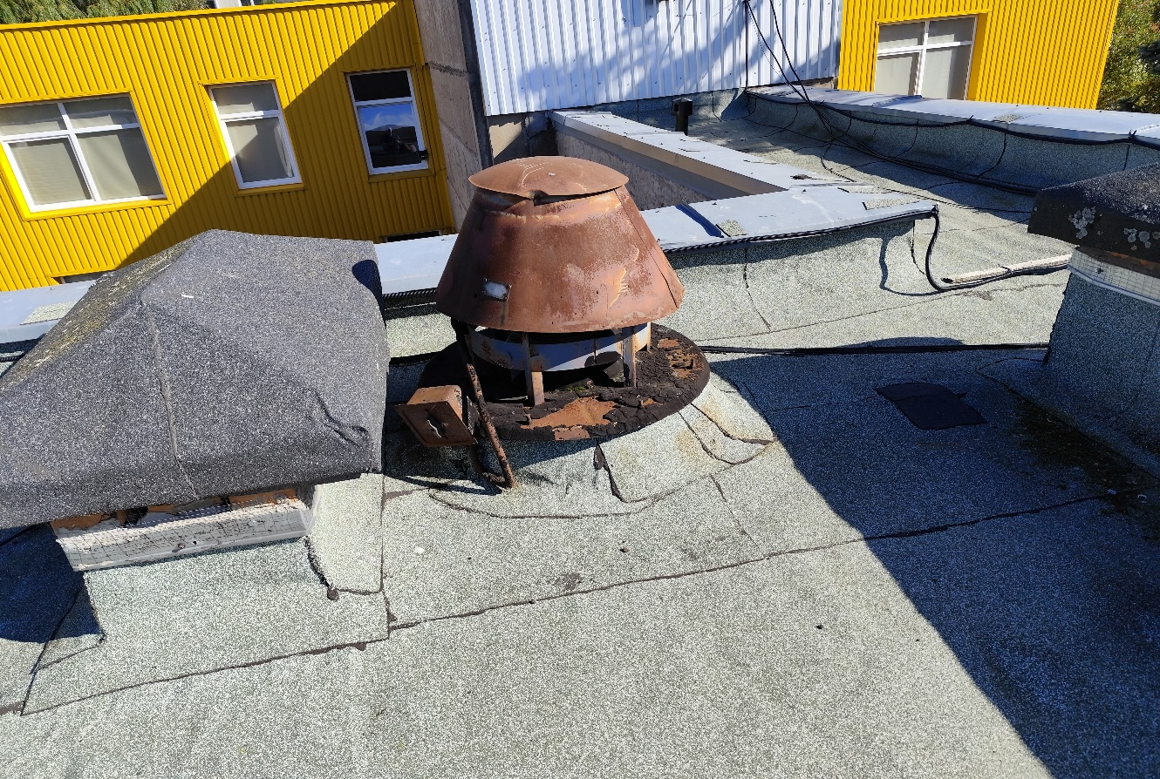
9 pav.
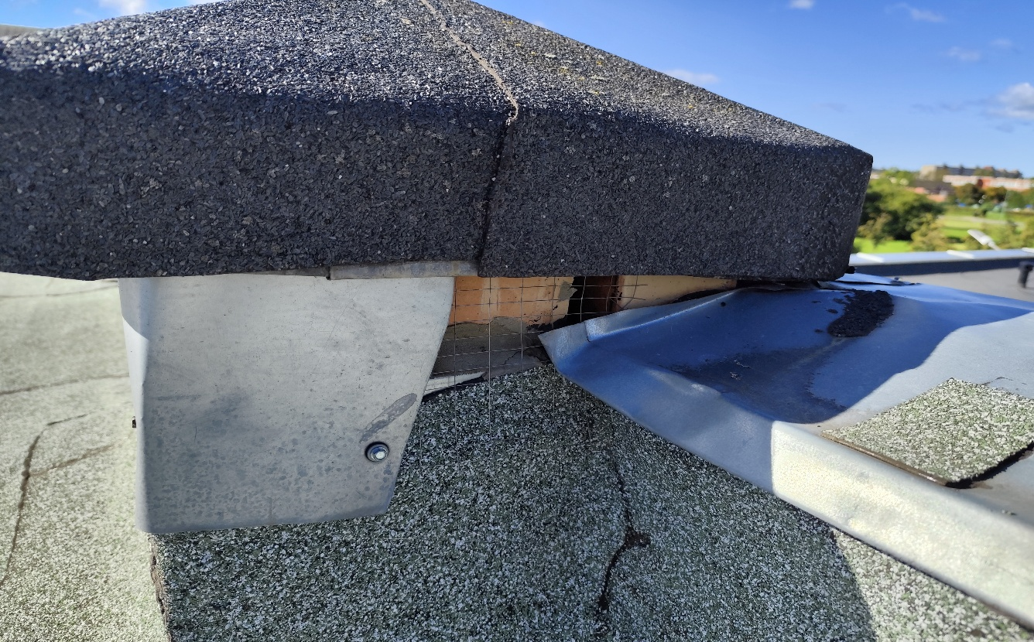
10 pav.

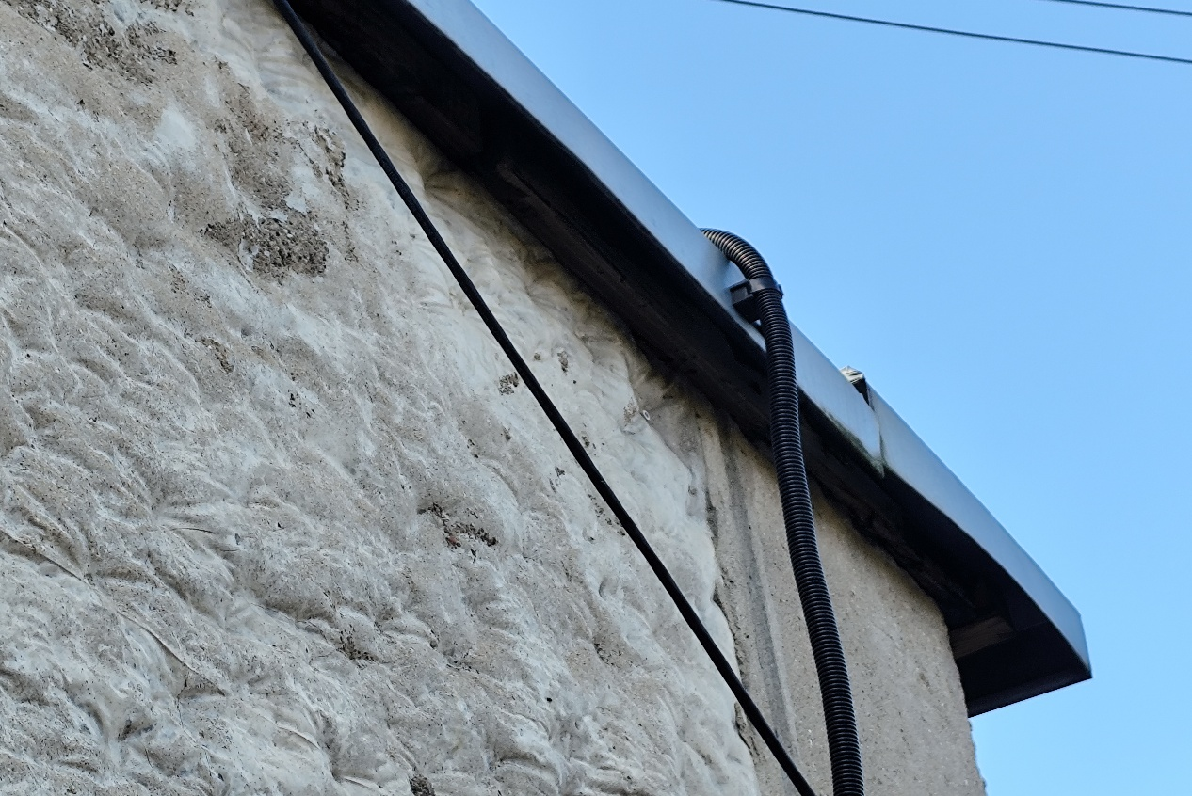
11 pav.
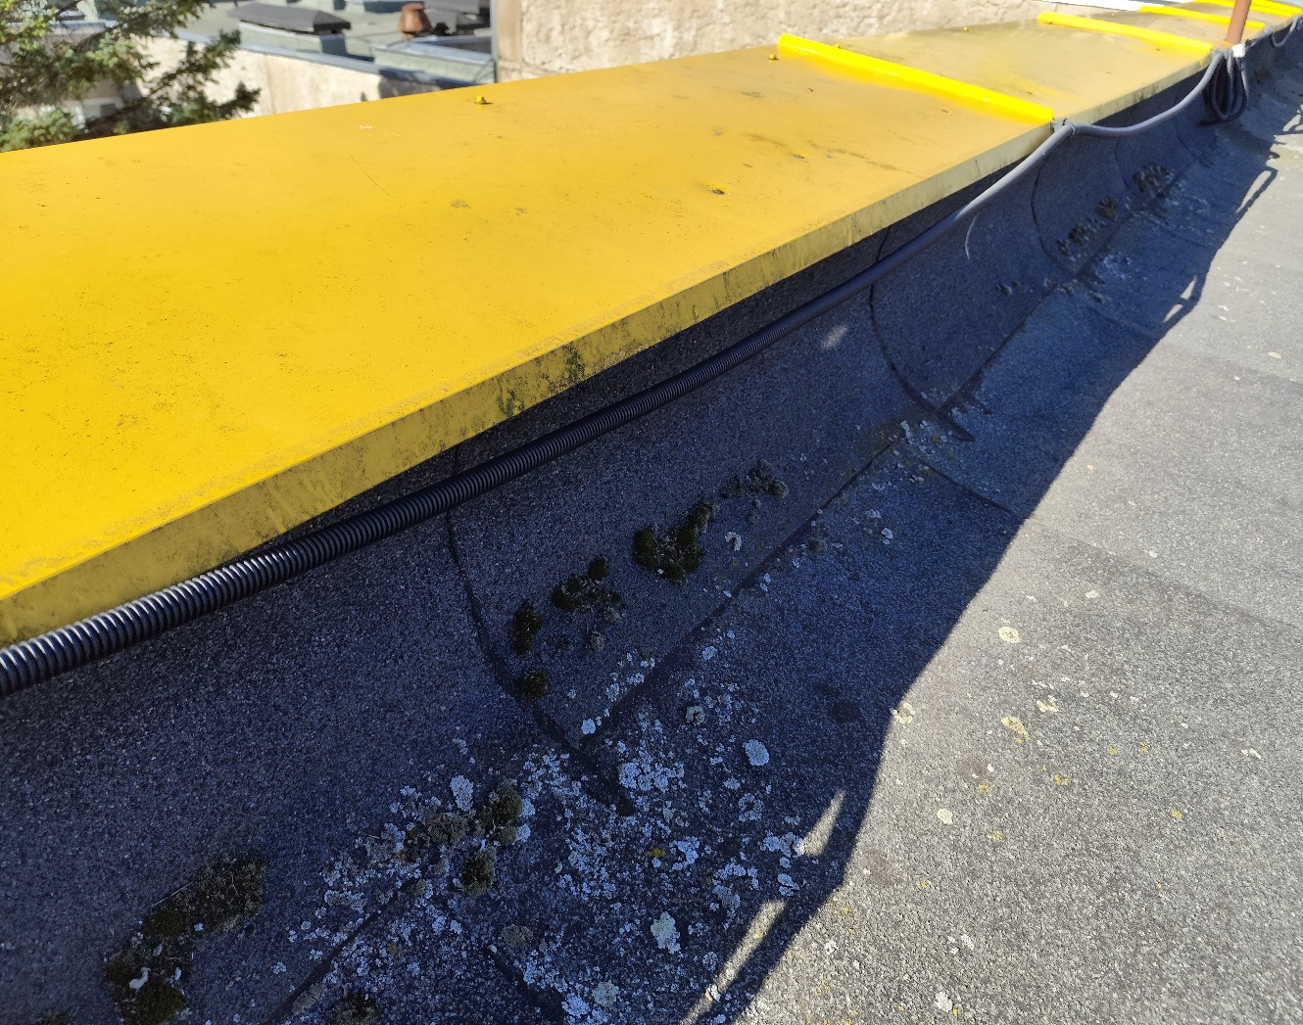
12 pav.

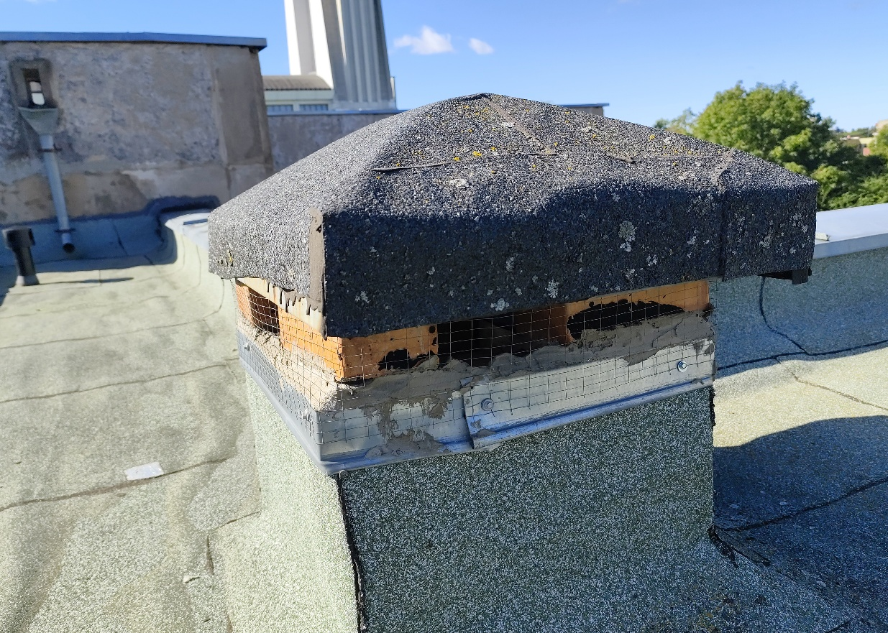
13 pav.
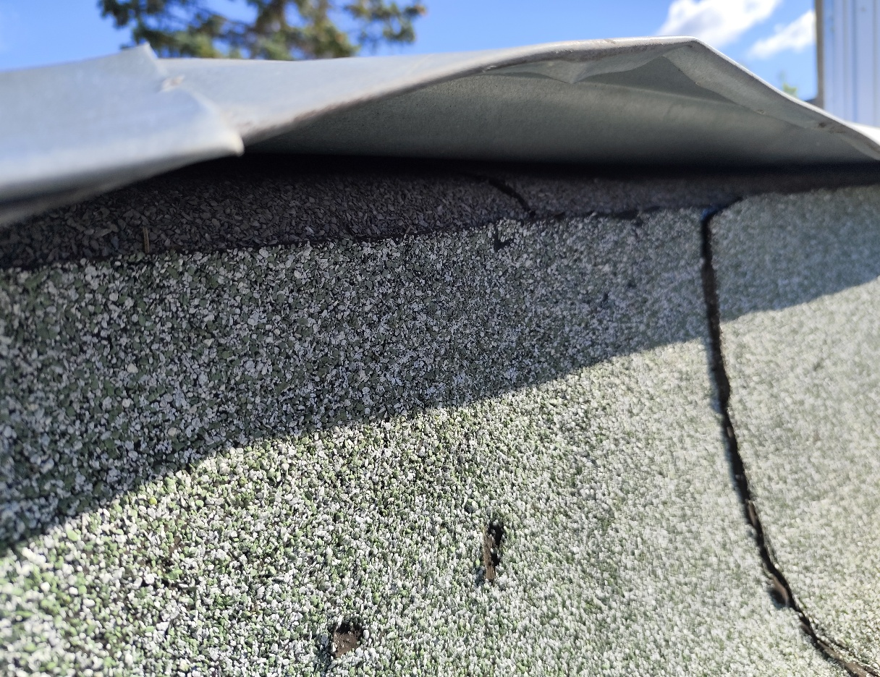
14 pav.

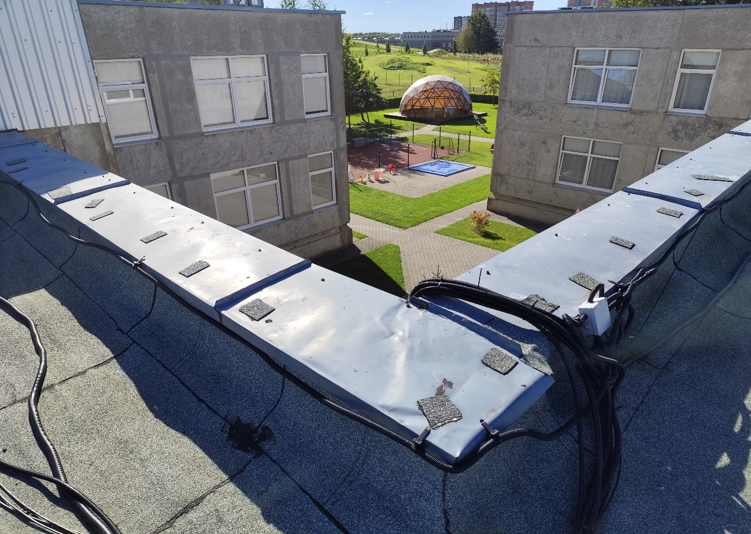
15 pav.
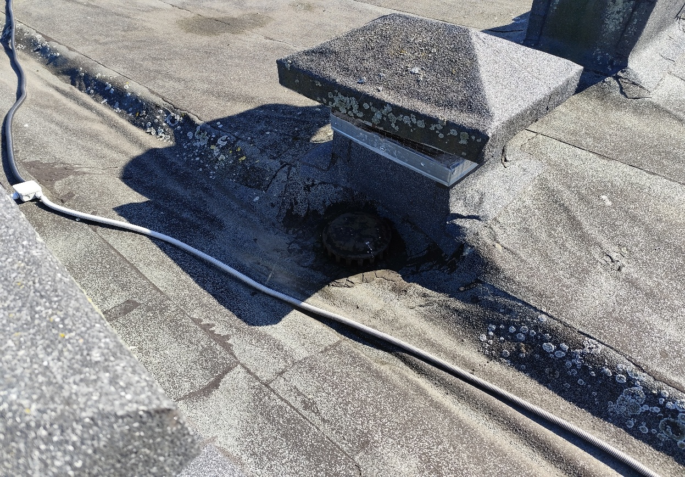
16 pav.

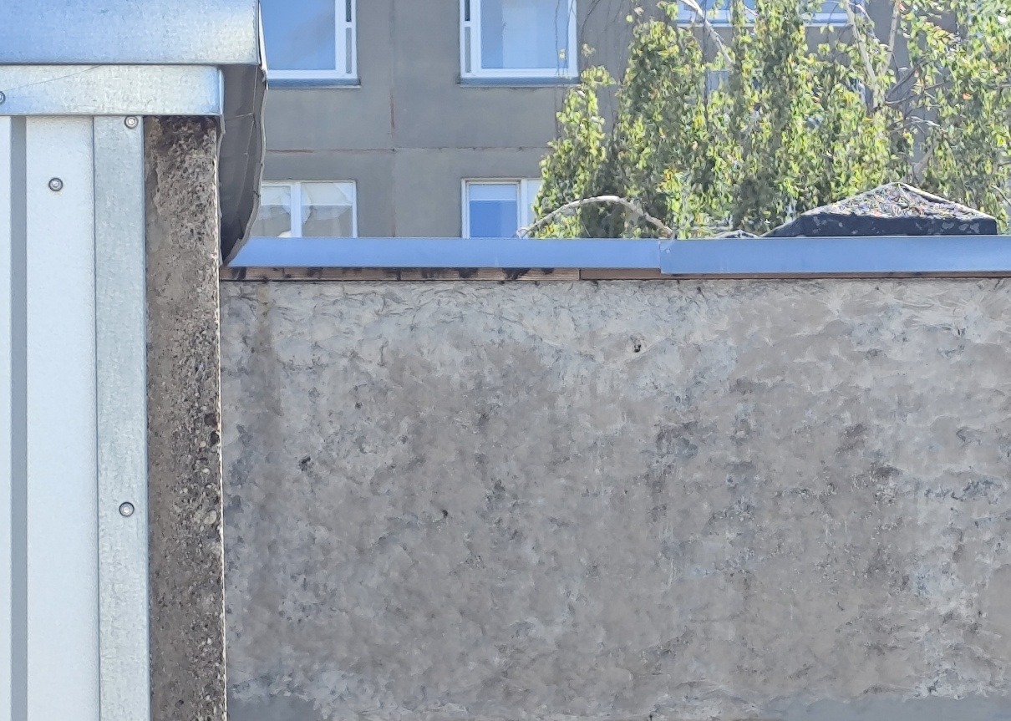
17 pav.
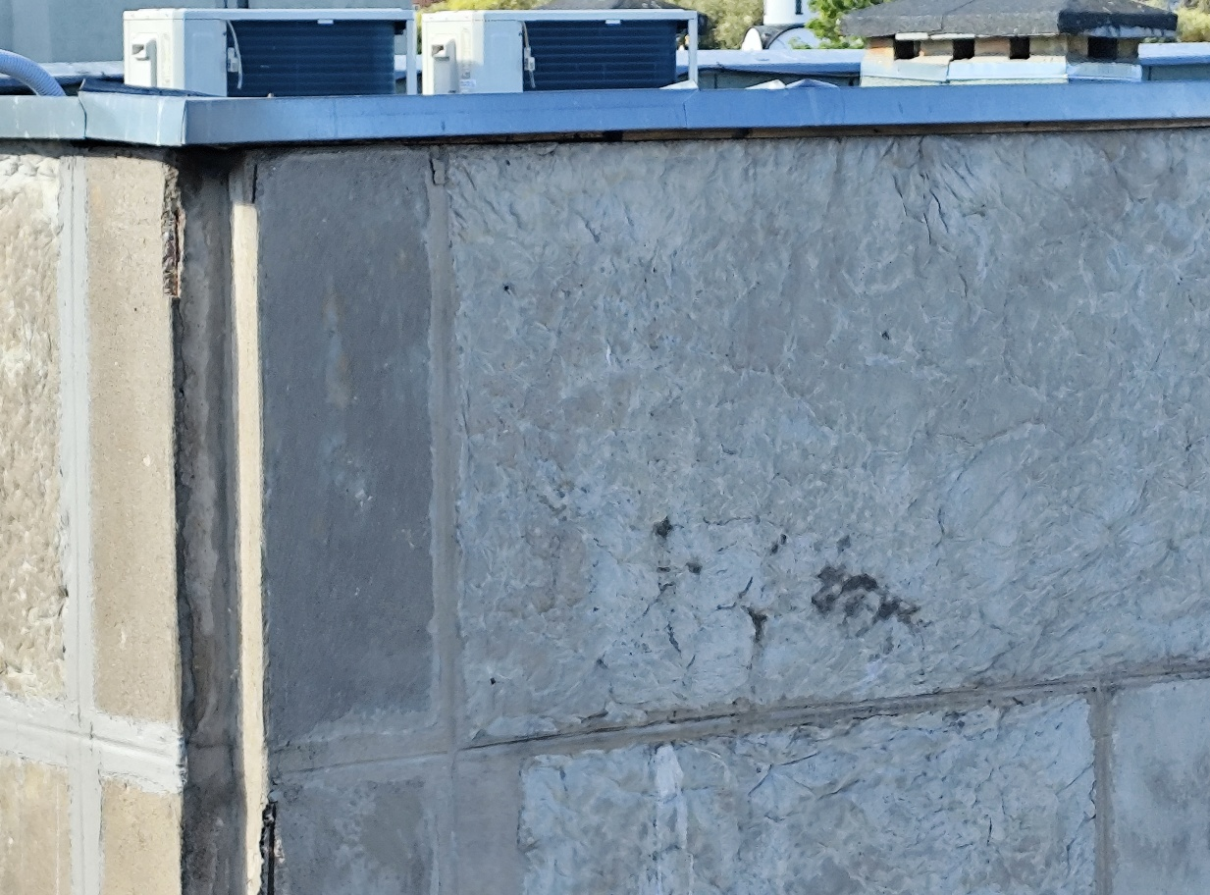
18 pav.
TECHNINĖ UŽDUOTIS (TECHNINĖ SPECIFIKACIJA)

- Prikimo objektas – Lopšelio – darželio ,, Linelis“ Laukininkų g. 10, Klaipėda, plokščiojo stogo remonto (žiūr. 1; 3- 18pav.) ir lietaus nuotekų stovo (4vnt.) (žiūr. 2 pav.) keitimo darbai.
- Darbų vykdymo vieta – Laukininkų g. 10, Klaipėda.
- Statybos rūšis – paprastasis remontas

Rangovas privalo:
- Stogo dangos keitimui Rangovas turi naudoti originalius gamintojo komplektuojamus produktus – stogo dangos lakštus, stogo saugos elementus, lietaus nuvedimo sistemą, kitas reikalingas komplektuojančias detales stogo dangos įrengimui. Turi būti vientisa stogo sistema, kuria užtikrinamas stogo sandarumas, ilgaamžiškumas, spalvų bei estetinių formų vientisumas.
- Vykdyti ir užbaigti Darbus pagal Sutartį, vadovaudamasis techninėse specifikacijose numatytais sprendiniais, laikydamasis Lietuvos Respublikoje galiojančių įstatymų, įstatymų įgyvendinamųjų teisės aktų, normatyvinių statybos techninių dokumentų reikalavimų.
- Atliktiems darbams Rangovas privalo suteikti ne trumpesnį kaip LR Statybos įstatyme nurodytus garantinius terminus.
- Darbus vykdyti pagal galiojančius normatyvinius statybos techninius reglamentus;
- Pateikti (prieš atliekant darbus) statybos produktų atitikties dokumentus.
- Fiksuoti darbų eiliškumą etapais: 1)prieš pradedant darbus, 2) atidengus paslėptas konstrukcijas, 3) atlikus darbus prieš uždengiant konstrukcijas, 4) pilnai atlikus darbus. Foto fiksacijos turi būti siunčiamos darbų eigoje, darbų priežiūrą vykdančiam savivaldybės specialistui.
- Darbų metu susidariusias atliekas tvarkyti laikydamasis visų galiojančių įstatymų, Klaipėdos miesto atliekų tvarkymo taisyklių ir Klaipėdos miesto tvarkymo ir švaros taisyklių, atlikti darbus tvarkingai, neteršiant teritorijos, kompaktiškai laikyti statybos atliekas, išvežti savo statybines atliekas ir statybinį laužą savo sąskaita;

Pagrindiniai techniniai reikalavimai statybos techniniai ir kiti reglamentai statybos darbų atlikimui:
- Lietuvos respublikos statybos įstatymas
- STR 2.01.01 (1 ):2005. ESR. Mechaninis atsparumas ir pastovumas.
- STR 2.01,01(2):1999. ESR. Gaisrinė sauga.
- STR 2.01.01(3):1999. ESR. Higiena, sveikata, aplinkos apsauga.
- STR 2.01.01(4):2008. ESR. Naudojimo sauga.
- STR 2.01.01 (6):2008. ESR. Energijos taupymas ir šilumos išsaugojimas.
- STR 2.01.03:2009. Statybinių medžiagų ir gaminių šiluminių techninių dydžių deklaruojamosios ir projektinės vertės.
- STR 2.01.02:2016. Pastatų energetinis naudingumas. Energetinio naudingumo sertifikavimas.
- STR 2.05.01:2005. Pastatų atitvarų šiluminė technika.
- STR 2.05.02:2008. Statinių konstrukcijos. Stogai.
- STR 2.05.03:2003. Statybinių konstrukcijų projektavimo pagrindai.
- STR 2.05.04:2003. Poveikiai ir apkrovos.
- STR 2.09.02:2005. Šildymas, vėdinimas ir oro kondicionavimas.

Techninės specifikacijos. Stogo remonto darbai.

Bendroji dalis
Atliekamas pastato dalinis stogo remontas: išardoma dalis esamos ruloninės stogo dangos, sukeliami parapetai, įrengiamas stogo nuolydis, hidroizoliacinių dangų įrengimas, parapetų sandarinimas, lokalių vietų stogo dangos remontas prilydant bituminę stogo dangą, trijų ketaus lydinio lietaus nuotekų vamzdžių keitimas, sandarinimas ant stogo ir vidaus apdailos darbai (atstatymas).
Medžiagos
Hidroizoliacinių sluoksnių skaičius, jų išdėstymas ir hidroizoliacinės dangos sudarymui reikalingas hidroizoliacinių medžiagų sluoksnių skaičius turi atitikti Lietuvos standartų reikalavimus.
Bituminių ir kitų mastikų atsparumas temperatūrai turi būti ne mažesnis už 75° C;
Prilydomoji polimerinė bituminė stogo danga su stambiagrūdžiais pabarstais- ritininė medžiaga, susidedanti iš polimerų ir bitumo mišiniu impregnuoto ir iš abiejų pusių padengto šia medžiaga pagrindo. Jos viršutinė pusė yra barstyta nuo 1 mm iki 4 mm dydžio plokštelinės struktūros arba nuo 1 mm iki 2 mm dydžio kitokios struktūros mineralinės medžiagos grūdeliais, o apatinė pusė- maltu talku. Vietoje talko apatinėje juostos pusė gali būti padengta skiriamąja plėvele, kurią galima lengvai nulupti arba išlydyti.
Pagrindiniai reikalavimai hidroizoliacinei dangai yra šie:
- hidroizoliacinė stogo danga turi būti įrengta taip, kad užtikrintų ilgalaikę pastato hidroizoliacinę apsaugą ir eksploatacinį stogo patikimumą;
- hidroizoliacinę dangą latakuose ir apie įlajas reikia sustiprinti papildomu hidroizoliaciniu sluoksniu;
Prilydomosios polimerinės bituminės stogo dangos paviršius turi būti lygus be įplyšimų ar klosčių. Pagrindas turi būti tolygiai prisotintas. Padengiamieji sluoksniai turi būti gerai sukibę su pagrindu, kuris yra viduriniame juostos storio trečdalyje. Mineralinių pabarstų sluoksnis turi būti tolygus ir neturi nubyrėti nuo juostos.
Mineraliniai pabarstai arba skiriamoji plėvelė neturi trukdyti juostą kloti. Barstant stambiagrūdžiais pabarstais, vienas kraštas išilgai juostos paliekamas nebarstytas. Nebarstyto krašto plotis - (90 ± 10) mm (90±10) mm.
Padengimo mišinio mineralinių užpildų tirpumas rūgštyje turi būti ne didesnis kaip 25 % jų masės.

Darbų vykdymas
Vykdant stogų įrengimo darbus ypatingas dėmesys atkreipiamas į:
- izoliacinių ir apšiltinimo sluoksnių įrengimą,
- ruloninės dangos atskirų sluoksnių atitikimą reikalavimams;
- sluoksnių užleidimo vienas ant kito dydį;
- sluoksnių jungimo sandūrų kontrolę;
- dangos jungimą prie vertikalių paviršių;
- parapeto konstrukcinių detalių įrengimą;
- vėdinimo kaminėlių įrengimą –(1 vnt į 60 - 80 m2 )
- visi stogo konstrukcijoms gaminti naudojami metalo ir skardos elementai turi būti iš korozijai atsparių statybos produktų: cinkuoto plieno, nerūdijančio plieno, vario ir panašiai;
Hidroizoliacįjos negalima kloti lyjant lietui arba sningant. Klojant stogą aplinkos temperatūra turi būti ne mažesnė kaip + 5°C.

Stogo ventiliacijos kaminėlių įrengimas
-stogo ventiliacijos kaminėliai skirti užtikrinti stogo „kvėpavimą“ ir išdžiovinti termoizoliaciniam bei išlyginamajam stogo sluoksniui. Jo konstrukcija leidžia pučiant per jį vėjui išsiurbti drėgną orą iš stogo dangos.
- ant stogo dangos nužymimos kaminėlių įrengimo vietos. 1,2-1,3m spinduliu danga nuvaloma nuo nešvarumų, šiukšlių ir balasto.
- pažymėtose vietose iškertama 86mm skersmens skylė iki apšiltinamojo sluoksnio. Ant skylės dedamas kaminėlio padas bei montuojamas kaminėlis.
- atliekami kaminėlio sandarinimo darbai.

Ruloninės stogo dangos įrengimas
Hidroizoliacinei dangai ir garus izoliuojančiam sluoksniui įrengti skirtų betoninių paklotų ir išlyginamųjų sluoksnių paviršius turi būti lygus, švarus ir sausas, ištrupėjimai ir plyšiai turi būti užtaisyti. Šių paklotų paviršiuose neturi būti išsikišimų, galinčių pradurti hidroizoliacinę dangą arba garus izoliuojantį sluoksnį. Tarp hidroizoliacinės dangos betoninio pakloto ir virš stogo iškylančių vertikalių paviršių (karnizų, liftų šachtų ir panašiai) turi būti palikti ne mažesnio kaip 20 mm pločio deformaciniai tarpai.
Ritininė stogo hidroizoliacija turi būti sudaryta iš apatinio garų slėgį išlyginančio sluoksnio ir hidroizoliacinio viršutinio sluoksnio bei apsauginio sluoksnių.
Hidroizoliacijos sluoksniai turi sudaryti vandens nepraleidžiančią dangą.
Hidroizoliacija įrengiama dviem sluoksniais. Klojant ritinines stogo dangas, ritiniai klojami taip, kad išilginis perdengimas būtų ne mažiau kaip 80mm. Skersinis ritininių dangų perdengimas turi būti ne mažiau kaip 150mm.
Atstumas tarp apatinio ir viršutinio dangos sluoksnių išilginių siūlių turi būti nemažesnis nei 300mm. Gretimu stogo dangos ritinių skersiniai perdengimai turi turėti poslinkį vienas kito atžvilgiu 500mm.
Siūlės, lietaus vandens nutekėjimo kanalai ir kt, numatyti brėžiniuose, turi būti tinkamai atlikti, kad lietaus vanduo nepatektų ant sienų ir kitų konstrukcijų.
Stogo dangos negalima kloti lyjant lietui arba sningant. Klojant stogą aplinkos temperatūra turi būti ne žemesne kaip +5 c. Kai stogo nuolydis daugiau nei 15% ritininės dangos klojamos išilgai šlaito, kai nuolydis mažesnis – lygiagrečiai arba statmenai šlaitui. Kryžmiškas ritininių dangų klojimas neleistinas.
Prilydimas turi būti atliekamas kaitinant apatinę ritinio pusę dujų degikliu, tolygiai vedžiojant jį nuo vieno iki kito ritinio krašto, ir, palaipsniui išsilydžius polietileninei plėvelei, dengiančiai apatinę juostos pusę ir pradėjus lydytis apatiniam bituminiam sluoksniui, ritinys iš lėto ridenamas priekyn. Negali prieš ritinį tekėti didelė išsilydžiusio bitumo masė, nes perdangai įkaitus, gali būti pažeistas vidurinėje juostos dalyje esantis pagrindas, turi būti kaitinama tiek, kad juosta išsilydžiusio apatinio sluoksnio dėka gerai prikibtų prie pagrindo. Bitumas truputėlį turi išsiveržti pro siūles 1,0-1,5 cm. Esant prijungimui prie sienos, danga turi turėti ne mažesnį kaip 150 mm užlenkimą. Taip pat turi būti naudojamas atskiras apsauginis profilis, leidžiantis konstrukcijų poslinkį. Ruloninė stogo danga turi būti įrengiama pagal gamintojo reikalavimus.
Hidroizoliacinės dangos arba garus izoliuojančio sluoksnio paklotams įrengti naudojamų termoizoliacinių statybos produktų sujungimai vieni kitų atžvilgiu turi būti perslinkti. Jei klojami keli termoizoliacinių statybos produktų sluoksniai, jų sujungimai gretimų sluoksnių atžvilgiu turi nesutapti. „Kryžmiški“ termoizoliacinių statybos produktų sujungimai neleidžiami.

Stogų skardinimo bendrieji reikalavimai darbai
Visų tipų stoguose, kurių kraštas yra aukščiau 6 m virš žemės paviršiaus, turi būti įrengta vandens nuvedimo nuo stogo sistema.
Visi stogo apskardinimo konstrukcijoje naudojami metalo gaminiai turi būti iš korozijai atsparių medžiagų. Parapetų viršaus nuolydis į stogo pusę turi būti ne mažesnis kaip 2,9°, apskardinant parapetus laštaką reikia iškišti ne mažiau 20 mm; Užleidimas ant sienos priklauso nuo pastato aukščio:
kai pastato aukštis h < 8 m reikalaujamas laštakos užleidimas ant sienos a > 5 cm, kai h = 8 - 20 m - a > 8 cm, kai h > 20 m - a > 10 cm.
Stogo plokštumų susikirtimo vietos turi būti sutvirtintos papildomais hidroizoliacinės dangos sluoksniais.

Reikalavimai lietaus nuotakynui
Darbai atliekami vadovaujantis šiais Lietuvos standartais:
Savitakiai nutekamieji išvadai ir nuotakynų detalės. Bendrieji reikalavimai. LST EN 476:2000;
Savitakiai pastatų nuotakynai. 1 dalis. Bendrieji ir veikimo reikalavimai. LST EN 12056-1:2002;
Savitakiai pastatų nuotakynai. 3 dalis. Lietaus nuotakynas, jo planavimas ir apskaičiavimas. LST EN 12056-3:2002;
Savitakiai pastatų nuotakynai. 5 dalis. Įrengimas, bandymas ir valdymo, priežiūros bei naudojimo nurodymai. LST EN 12056-5: 2002;
Vidiniai lietaus nuotekų stovai tiesiami viešuosiuose pastatuose – atvirai kolonomis, pertvaromis arba paslėpus, vidinėse kapitalinėse sienose;
Aukštesnių pastatų paviršinių nuotekų šalintuvuose, užsikimšus išvadui, gali susidaryti didesni slėgiai, todėl daugiau kaip 3 aukštų arba 10 m aukščio pastatuose turi būti daromi iš slėginių vamzdžių. Stovuose, padarytuose iš suklijuotų arba suvirintų plastikinių vamzdžių, reikia kas 5–8 aukštai įrengti kompensacinį sujungimą su guminiu sandarinimo žiedu.
Esant lietaus nuotekų šalintuvų elementų užšalimo grėsmei, turi būti numatytas jų apšiltinimas.
Lietaus nuotakyno išvadai neturi būti ilgesni kaip 20 m (skaičiuojant nuo stovo ar pravalos iki kiemo šulinio).
Vidinio lietaus nuotakyno atvirasis išvadas turi būti apsaugomas nuo apledėjimo; gali būti įrengiama 100 mm aukščio hidraulinė užtvara (patalpoje, kurioje temperatūra būna ne žemesnė kaip 5 oC) arba numatyti kiti apsaugos būdai. Sankirtoje su išorine pastato siena išvadas šiltinamas. Atviruosius išleistuvus geriau įrengti saulėtoje pastato pusėje.
Viešųjų pastatų lietaus nuotakyno išvaduose reikia įrengti pravalas kas 15 m arba revizijas kas 20–25 m.
Požeminių lietaus nuotakyno išvadų sujungimo, posūkio, skersmens ar nuolydžio pasikeitimo vietose ir ilguose tiesiuose ruožuose įrengiami apžiūros šulinėliai; didžiausias atstumas tarp išvado šulinėlių gali būti 50 m, kai išvado skersmuo 200–450 mm, ir 75 m, kai išvado skersmuo 500–600 mm.
Lietaus nuotekų vamzdžiai izoliuojami akmens vatos antikondensacinės izoliacijos kevalais. Visos medžiagos turi būti tinkamos eksploatacijai esant projektinėms temperatūroms, neturi skatinti korozijos ar kokiu nors kitu būdu paveikti izoliuojamus paviršius, tiek sausoje tiek drėgnoje būsenoje. Visos medžiagos turėsiančios sąlytį su oro srautu turi būti nedegios ar sunkiai degios. Kiekviena į objektą pristatyta pakuotė ar standartinis izoliacijos ar priedų konteineris turi būti pažymėtas gamintojo antspaudu arba ant jų turi būti pritvirtinta lentelė su gamintojo pavadinimu bei medžiagos aprašymu. Užtikrinti jog šilumos laidumo reikšmės yra pagal BS 874 ir BS 2972. Atitiktų BS 476 dalis 7, klasė 1. Sintetinio putų kaučiuko izoliacija: Vardinis tankis - 55 - 70 kg/m3. Temperatūros ribos - - 45 iki +116oC. Storis: kevalai – nuo 6mm iki 32mm vamzdynams nuo 6mm iki 160mm skersmens; Matmenys - 2 m ilgio kevalai. Šilumos laidumas - neviršyti 0.037 W/mK prie vidutinės temperatūros 20ºC. Atsparumas drėgmei - μ ≥ 7000. Garų pralaidumas - 0.09 (mkg m)/ (Nh) Storis – 10mm

Lietaus įlajos ir jų montavimas
Įlajas reikia išdėstyti tolygiai po stogo plotą. Jos turi būti žemiausiose stogo vietose. Plotas 1x1m apie įlają turi būti įgilintas 20-30mm. Įlajos flanšas priklijuojamas prie paviršiaus apatinės dangos ir ant jos paviršiaus turi būti pakloti ne mažiau trys dangos sluoksniai, kurių vienas yra viršutinės dangos. Įlajos montuojamos ne arčiau 1m. atstume nuo stogo krašto, parapeto, stoglangių, ventiliacijos angų, deformacijos siūlių, ir virš stogo iškylančių konstrukcijų. Įlajos turi turėti apsaugą nuo šiukšlių ir balastinio žvyro. Įlajos medžiaga PP skersmuo 110 mm ir debitas ne mažiau 7l/s. Įlajos prie stovų jungiamos kompensacinėmis įmovomis.

MINIMALŪS APLINKOS APSAUGOS KRITERIJAI

Minimalūs aplinkos apsaugos kriterijai – privalomai taikomi aplinkos apsaugos kriterijai, patvirtinti aplinkos ministro įsakymu, atsižvelgiant į pagrindinius prekių, paslaugų ar darbų poveikio aplinkai veiksnius.

Šiame pirkime naudotini produktai (medžiagos), kuriems taikomi minimalūs aplinkos apsaugos kriterijai

SĄRAŠAS
Statybinės medžiagos:
- mediena ir jos produktai;
- dažai;
- termoizoliacinės medžiagos;

16. Mediena ir jos produktai:
16.1. ne mažiau kaip 80 proc. statiniuose naudojamos medienos, medienos medžiagų ir gaminių turi būti iš miškų, sertifikuotų naudojant FSC ar PEFC miškų sertifikavimo sistemas arba lygiavertes sertifikavimo sistemas;
Galimi atitiktį įrodantys dokumentai: a) FSC®100 arba PEFC, arba kito darnaus miškų ūkio standarto sertifikatas, arba b) kiti lygiaverčiai įrodymai.
16.2. plokštėse, kuriose yra formaldehido rišamųjų medžiagų, formaldehido emisija į atmosferą E1 klasės plokštėms turi būti ne didesnė kaip 0,124 mg/m³ oro pagal bandymo metodą LST EN 13986 „Medienos skydai, naudojami statybinėms konstrukcijoms. Charakteristikos, atitikties įvertinimas ir ženklinimas“ (arba lygiavertį standartą) arba formaldehido koncentracija turi būti ne didesnė kaip 0,1 ppm pagal bandymo metodą LST EN 717-1 „Medienos skydai. Formaldehido išsiskyrimo nustatymas. 1 dalis. Formaldehido išsiskyrimo nustatymas kameros metodu“ (arba lygiavertį standartą).
Galimi atitiktį įrodantys dokumentai: Rangovo iki darbų vykdymo pradžios Užsakovui pateikiama: a) Gamintojo techniniai dokumentai arba b) gamintojo ir (ar) tiekėjo deklaracija (pateikiant objektyvius įrodymus), arba c) pripažintos įstaigos arba paskelbtosios (notifikuotos) institucijos atlikto bandymo protokolas, tyrimų ataskaita ar pažyma arba d) kiti lygiaverčiai įrodymai.

17. Dažai:
17.1. paruoštų naudoti patalpų vidaus ir išorės dažų produkte lakiųjų organinių junginių (LOJ), kurių pradinė virimo temperatūra, esant standartiniam 101,3 kPa slėgiui, yra ne aukštesnė kaip 250 ˚C, turi būti ne daugiau kaip:
Eil. Nr. | Produkto aprašymas | LOJ ribinė vertė, g/l (įskaitant vandenį)
1. | Vidinių sienų ir lubų matinės dangos (blizgesys esant 60º kampui, mažesnis kaip 25) dengimo medžiagos | 15
2. | Vidinių sienų ir lubų blizgiosios dangos (blizgesys esant 60º kampui, mažesnis kaip 25) dengimo medžiagos | 60
3. | Išorinių sienų mineraliniam pagrindui skirtos dangos | 30
4. | Vidaus ir (ar) išorės apdailos ir padengimo dažai medienai ir metalui | 90
5. | Vidaus apdailos lakai ir medienos beicai, įskaitant neskaidrius medienos beicus | 75
6. | Išorės apdailos lakai ir medienos beicai, įskaitant neskaidrius medienos beicus | 90
7. | Vidaus ir išorės plonasluoksniai medienos beicai | 75
8. | Gruntai ir rišamieji gruntai | 15
9. | Rišamieji gruntai | 15
10. | Vienkomponentės dangos dengimo medžiagos | 100
11. | Dvikomponentės reaktyviosios dangos, skirtos specialiam galutiniam naudojimui (pvz., grindims) | 100
12. | Dekoratyvinės dangos | 90
13. | Antikoroziniai dažai | 80

Galimi atitiktį įrodantys dokumentai, pateikiami užsakovui iki dažymo pradžios: Ekologinis ženklas European Ecolabel arba kitas I tipo ekologinis ženklas (sertifikatas), kuris įrodytų atitiktį nustatytam reikalavimui arba LOJ kiekio skaičiavimų duomenis, pagrįstus saugos duomenų lapais, saugos duomenų lapais jeigu jie yra, arba pripažintos įstaigos arba paskelbtosios (notifikuotos) institucijos bandymų protokolas, tyrimų ataskaita ar pažyma, arba gamintojo ir (ar) tiekėjo deklaracija (pateikiant objektyvius įrodymus), kad produktas atitinka nurodytus reikalavimus, arba kiti lygiaverčiai įrodymai.
17.2. patalpų vidaus ir išorės dažų sudėtyje neturi būti daugiau kaip 0,01 proc. pagal masę pavojingų cheminių medžiagų, klasifikuojamų priskiriant bet kurią iš nurodytų pavojingumo frazę pagal Reglamentą (EB) Nr. 1272/2008: toksiškos ar labai toksiškos (H300, H301, H304, H310, H311, H330, H331), toksiška patekus į akis (EUH070), kenkia organams (H370), galinčios pakenkti organams (H371), veikdamos ilgą laiką pakenkia kai kuriems organams (H372, H373), galinčios sukelti alerginę odos reakciją (H317), įkvėpus gali sukelti alerginę reakciją, astmos simptomus arba apsunkinti kvėpavimą (H334), sukeliančios paveldimus genetinius defektus (H340, H341), kancerogeninės (H350, H350i, H351), toksiškos reprodukcijai (H360D, H360F, H360FD, H360Fd, H360Df, H361f, H361d, H361fd, H362), pavojingos vandens aplinkai H400, H410, H411, H412), gali sukelti ilgalaikį kenksmingą poveikį vandens organizmams (H413), pavojinga ozono sluoksniui (EUH059).
Galimi atitiktį įrodantys dokumentai, pateikiami užsakovui iki dažymo pradžios: Ekologinis ženklas European Ecolabel arba kitas I tipo ekologinis ženklas (sertifikatas), kuris įrodytų, atitiktį nustatytam reikalavimui arba saugos duomenų lapas, arba pripažintos įstaigos arba paskelbtosios (notifikuotos) institucijos bandymų protokolas, tyrimų ataskaita ar pažyma, arba kiti lygiaverčiai įrodymai.

18. Termoizoliacinės medžiagos:
18.1. produktas neturi išskirti šių cheminių medžiagų:
18.1.1. fluorintų šiltnamio efektą sukeliančių dujų pagal Europos Parlamento ir Tarybos reglamentą (EB) Nr. 842/2006 dėl fluorintų šiltnamio efektą sukeliančių dujų;
18.1.2. pavojingų cheminių medžiagų, klasifikuojamų priskiriant bet kurią iš nurodytų pavojingumo frazę pagal Reglamentą (EB) Nr. 1272/2008: kancerogeninės (H350, H350i, H351), toksiškos reprodukcijai (H360D, H360F, H360FD, H360Fd, H360Df, H361f, H361d, H361fd), toksiškos ar labai toksiškos (H300, H301, H310, H311, H330, H331), įkvėpus gali sukelti alerginę reakciją, astmos simptomus arba apsunkinti kvėpavimą (H334), sukeliančios paveldimus genetinius defektus (H340, H341), veikdamos ilgą laiką pakenkia kai kuriems organams (H372, H373), galinčios pakenkti organams (H371), pavojingos vandens aplinkai (H411).
Galimi atitiktį įrodantys dokumentai: Rangovo iki darbų vykdymo pradžios Užsakovui pateikiama: a) Gamintojo ir (ar) tiekėjo deklaracija (pateikiant objektyvius įrodymus) arba b) kiti lygiaverčiai įrodymai.
18.2. produktų, pagamintų medienos pagrindu (pvz., kamštinė medžiaga, celiuliozė), gamyboje naudojama mediena ar jos dalis turi būti iš miškų, sertifikuotų naudojant FSC ar PEFC miškų sertifikavimo sistemas arba lygiavertes sertifikavimo sistemas.
Galimi atitiktį įrodantys dokumentai: Rangovo iki darbų vykdymo pradžios Užsakovui pateikiama: a) FSC® arba PEFC, arba kito darnaus miškų ūkio standarto sertifikatas, arba b) įrodymai apie medienos kilmę, kai taikoma medienos kilmės atsekimo sistema, apimanti visą gamybos grandinę nuo miško iki produkto (pagal kokybės vadybos sistemą LST EN ISO 9000, aplinkos apsaugos vadybos sistemą LST EN ISO 14001 ar EMAS, ar kitą lygiavertę), arba c) dokumentai, įrodantys, kad medienos žaliava gauta iš tinkamai išaugintų miškų (miškotvarkos projektas, leidimas kirsti mišką), arba d) kiti lygiaverčiai įrodymai.

